# **eBook: Crianças com Altas Habilidades - Desafios e potencialidades**

## 📒 Descrição

Neste projeto eu utilizei as orientações do curso para criar um Ebook com auxílio das ferramentas de IA Generativa

## 🤖 Tecnologias Utilizadas

Utilizei o Chatgpt o Bing, Leonardo AI e Midjourney

## 🧐 Processo de Criação

O conteúdo foi gerado seguindo o roteiro apresentado pelo chatgpt

## 🚀 Resultados:

**eBook: Crianças com Altas Habilidades**

**Desafios e potencialidades**

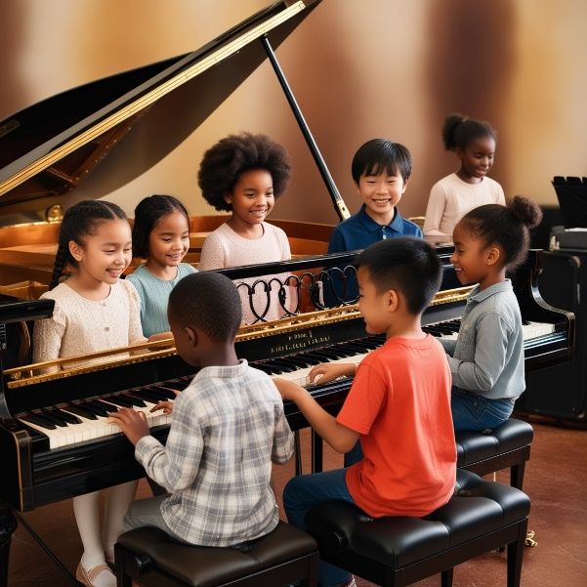

**Sumário**

1. Introdução
2. O que são Altas Habilidades?
3. Características das Crianças com Altas Habilidades
4. Como Identificar uma Criança com Altas Habilidades?
5. Desafios Enfrentados por Crianças com Altas Habilidades
6. Estratégias Educacionais para Crianças com Altas Habilidades
7. Como os Pais Podem Apoiar seus Filhos com Altas Habilidades?
8. O Papel do Educador no Desenvolvimento de Crianças com Altas Habilidades
9. Inclusão e Educação de Altas Habilidades
10. Conclusão
11. Recursos e Leituras Recomendadas

**1. Introdução**

As crianças com altas habilidades são aquelas que possuem uma habilidade superior à média em uma ou mais áreas, como intelectual, artística, motora ou acadêmica. Elas podem apresentar talentos especiais e, muitas vezes, possuem uma forma única de aprender e interagir com o mundo. Este eBook tem como objetivo esclarecer o que são essas habilidades, como identificá-las, e como pais, educadores e profissionais podem apoiar o desenvolvimento dessas crianças de forma eficaz.

**2. O que são Altas Habilidades?**

Altas habilidades são definidas como habilidades excepcionais em uma ou mais áreas, que vão além do que é esperado para a faixa etária da criança. Essas habilidades podem se manifestar em áreas como:

* **Intelectual:** Crianças com um nível de inteligência significativamente mais alto do que a média.
* **Acadêmico:** Desempenho destacado em áreas específicas como matemática, ciências, linguagens, etc.
* **Artístico:** Talentos extraordinários em música, dança, artes plásticas, entre outros.
* **Motoras:** Habilidades excepcionais em atividades físicas ou esportivas.

É importante lembrar que crianças com altas habilidades podem ter um desenvolvimento desbalanceado, ou seja, ser muito boas em uma área e apresentar dificuldades em outras.

**3. Características das Crianças com Altas Habilidades**

As crianças com altas habilidades podem apresentar as seguintes características:

* **Curiosidade intensa:** Têm um interesse natural por aprender e explorar o mundo ao seu redor.
* **Aprendizagem rápida:** São capazes de aprender novos conceitos e habilidades com facilidade.
* **Senso crítico apurado:** Possuem um pensamento analítico e conseguem perceber detalhes que outras crianças não notam.
* **Alta capacidade de memória:** Elas retêm informações com facilidade e conseguem aplicá-las em diferentes contextos.
* **Sensibilidade emocional:** Podem ser mais sensíveis a críticas e a situações emocionais.

**4. Como Identificar uma Criança com Altas Habilidades?**

A identificação de uma criança com altas habilidades envolve a observação de comportamentos e características que vão além do comum para sua idade. Alguns sinais incluem:

* **Desempenho acadêmico superior:** A criança pode ter um desempenho notável em disciplinas específicas.
* **Interesse precoce por assuntos avançados:** Crianças que começam a ler ou se interessar por tópicos mais complexos desde cedo.
* **Capacidade de concentração prolongada:** Elas conseguem manter o foco por mais tempo em atividades que as interessam.
* **Criatividade:** Soluções originais para problemas complexos.

A avaliação deve ser feita por uma equipe interdisciplinar, com profissionais da educação e psicólogos, através de testes de inteligência, observação e análise do comportamento.

**5. Desafios Enfrentados por Crianças com Altas Habilidades**

Apesar de seu desempenho excepcional, essas crianças podem enfrentar vários desafios, como:

* **Falta de motivação:** Se não forem suficientemente desafiadas, podem se tornar entediadas ou desmotivadas.
* **Problemas sociais:** Dificuldades para se relacionar com colegas da mesma faixa etária, devido a interesses e capacidades diferentes.
* **Sensibilidade exagerada:** Podem se sentir incompreendidas, tanto por seus colegas quanto por adultos.
* **Exigências escolares inadequadas:** O sistema educacional muitas vezes não oferece desafios suficientes para essas crianças.

**6. Estratégias Educacionais para Crianças com Altas Habilidades**

Algumas estratégias podem ser adotadas por educadores para ajudar essas crianças a desenvolver seu potencial:

* **Ensino diferenciado:** Utilizar abordagens pedagógicas que ofereçam desafios adequados ao nível de capacidade da criança.
* **Aceleração escolar:** Permitir que a criança avance para um nível mais alto de ensino, caso ela já domine o conteúdo da série em que está.
* **Enriquecimento curricular:** Oferecer atividades extracurriculares que estimulem ainda mais suas habilidades e interesses.
* **Projetos colaborativos:** Envolver a criança em projetos que permitam a exploração criativa e o trabalho em equipe.

**7. Como os Pais Podem Apoiar seus Filhos com Altas Habilidades?**

Os pais desempenham um papel fundamental no desenvolvimento de uma criança com altas habilidades. Algumas maneiras de apoiar incluem:

* **Encorajamento:** Incentivar a curiosidade natural da criança e fornecer oportunidades para ela explorar novas áreas de interesse.
* **Apoio emocional:** Ajudar a criança a lidar com suas emoções e inseguranças, reforçando sua autoestima.
* **Estímulo ao aprendizado:** Proporcionar recursos, livros e experiências que desafiem a criança a aprender de forma mais profunda.
* **Buscar apoio educacional:** Trabalhar em conjunto com a escola para garantir que a criança esteja sendo adequadamente estimulada.

**8. O Papel do Educador no Desenvolvimento de Crianças com Altas Habilidades**

Os educadores têm a missão de identificar e adaptar o ensino às necessidades específicas dessas crianças. Algumas práticas incluem:

* **Observação cuidadosa:** Monitorar os avanços e interesses da criança para personalizar as estratégias de ensino.
* **Oferecer desafios contínuos:** Propor atividades que estimulem o pensamento crítico e a resolução de problemas complexos.
* **Apoio psicológico:** Trabalhar com psicólogos escolares para apoiar o bem-estar emocional da criança.

**9. Inclusão e Educação de Altas Habilidades**

É essencial garantir que as crianças com altas habilidades sejam incluídas de maneira eficaz na educação formal. Isso pode ser feito por meio de adaptações curriculares e atividades de enriquecimento, garantindo que elas se sintam desafiadas e motivadas.

**10. Conclusão**

As crianças com altas habilidades possuem um enorme potencial, mas também podem enfrentar desafios únicos. Com o apoio adequado de pais, educadores e profissionais, elas podem alcançar seus objetivos e desenvolver suas habilidades ao máximo. É fundamental criar um ambiente que reconheça e valorize suas capacidades, proporcionando oportunidades para que possam brilhar e se desenvolver plenamente.

**11. Recursos e Leituras Recomendadas**

* **Livros:** "Criando Filhos Brilhantes" por Silvia Schneider, "Altas Habilidades e Superdotação" por Regina M. M. Cardoso.
* **Artigos:** Publicações em revistas de psicologia e educação especial.
* **Sites:** Associação Brasileira de Altas Habilidades (ABAH).

## 💭 Reflexão

Foi uma experiência enriquecedora que trouxe a pratica para o dia a dia.